PCD 125.62

UNIVERSIDADE FEDERAL DE JUIZ DE FORA
PRÓ-REITORIA DE GRADUAÇÃO
COORDENAÇÃO DE GRADUAÇÃO

EDITAL DE SELEÇÃO PARA O PROGRAMA DE TREINAMENTO PROFISSIONAL (TP) / 2017

TÍTULO DO PROJETO: | DIFUSÃO CULTURAL

O(a) Pró-reitoria de Cultura faz público o processo de seleção para o Programa de Treinamento Profissional/2017 no projeto acima indicado, para o preenchimento de 01 vaga(s) para bolsistas e 0 vaga(s) para voluntários, de acordo com as Resoluções 58/2008 e 27/2011 do Conselho Setorial de Graduação.

DURAÇÃO DO PROGRAMA / PAGAMENTO DE BOLSAS
O programa de Treinamento Profissional 2017 terá a duração de dois semestres letivos, podendo haver recondução uma única vez, por igual período. O pagamento de cada mês será proporcional à frequência apurada pelo orientador e é efetuado até o vigésimo dia útil do mês seguinte.
ATENÇÃO: Não haverá pagamento retroativo de bolsas.

ATIVIDADES DESENVOLVIDAS NO PROJETO
Clipping de imprensa, produção de releases institucionais, atendimento às demandas da imprensa, cobertura de eventos, atualização e monitoramento de redes sociais, produção de conteúdo para publicações impressas, além de alimentação e manutenção dos websites oficiais.

INSCRIÇÃO
Poderão inscrever-se os candidatos que atenderem aos seguintes critérios:
1 - Ser aluno de um dos seguintes cursos: Comunicação Social;
2 - Ter disponibilidade de 12 horas semanais;
3 - Possuir Histórico Escolar com garantia da correlação das disciplinas cursadas com o trabalho prático
do Projeto;
4- Estar matriculado a partir segundo período do curso.
Para inscrever-se, o aluno interessado deve dirigir-se à Pró-reitoria de Cultura, no prédio da Reitoria.

PROCESSO DE SELEÇÃO
A seleção constará de:
- Análise do histórico escolar, que deve ser apresentado no ato da inscrição;
- Redação;
- Entrevista com o candidato.

Critério(s) de desempate:
- Redação;
- Entrevista com o candidato.

RESUMO DE DATAS E PRAZOS

INSCRIÇÃO:
PERÍODO: | De 01 a 08 de agosto de 2017, das 9h às 17h

LOCAL: | Pró-reitoria de Cultura

SELEÇÃO:
DATA/HORÁRIO: | 09 de agosto de 2017, às 13h

LOCAL: | Pró-reitoria de Cultura

DIVULGAÇÃO DOS RESULTADOS DA SELEÇÃO:
DATA/HORÁRIO: | 11 de agosto de 2017

LOCAL: | Pró-reitoria de Cultura

Juiz de Fora, 01 de agosto de 2017.

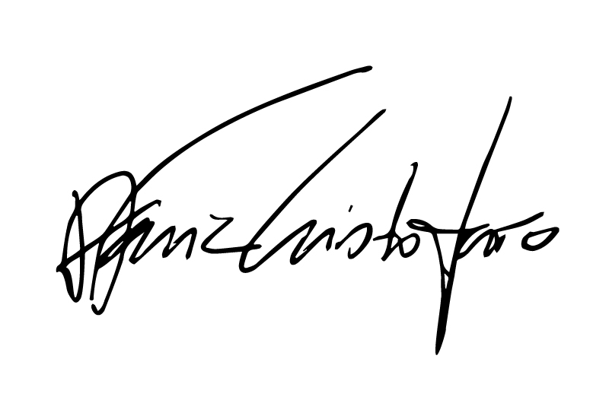
_____________________________________
Orientador

